作業系統

HW1

Documentation

資工三

109590016 吳克洋

109590018 胡祐華

108590062 李致中

109590049 林敬翰

Environment：linux

Part 1

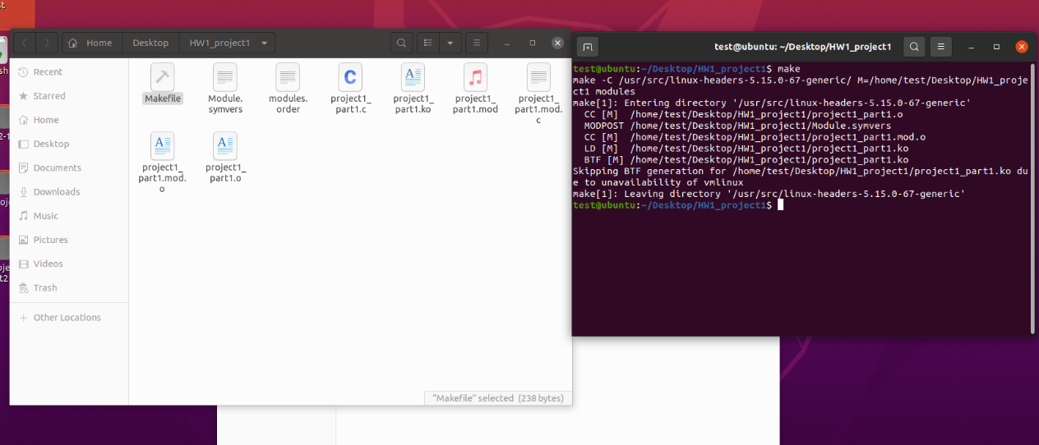將程式碼和makefile寫好後make

|  |
| --- |
| sudo dmesg -c |

輸入指令載入核心模組

|  |
| --- |
| sudo insmod project1_part1.ko |

輸入指令檢視

|  |
| --- |
| dmesg |

顯示目前載入核心模組

|  |
| --- |
| lsmod |

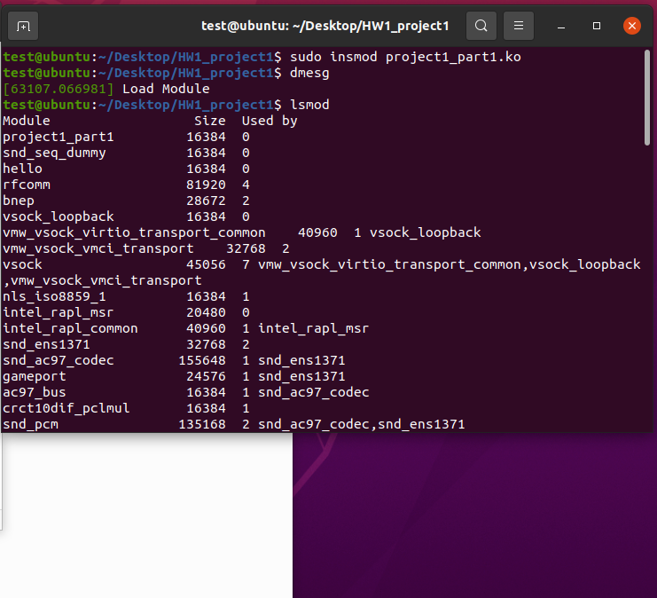

移除核心模組

|  |
| --- |
| sudo insmod project1_part1.ko |

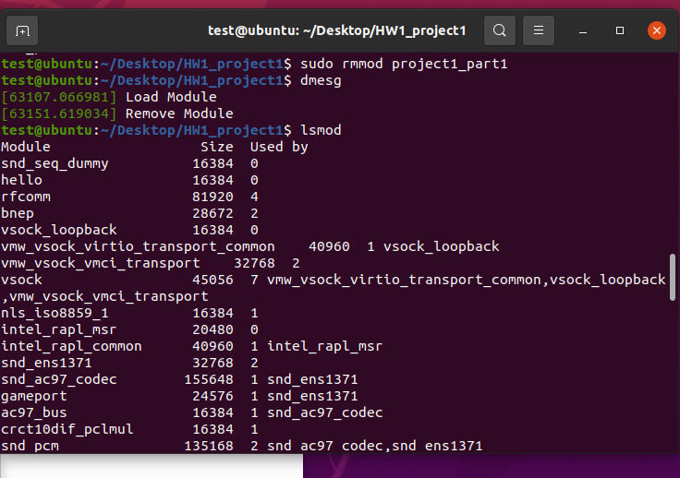輸入指令檢視

|  |
| --- |
| dmesg |

Part 2

將程式碼和makefile寫好後make

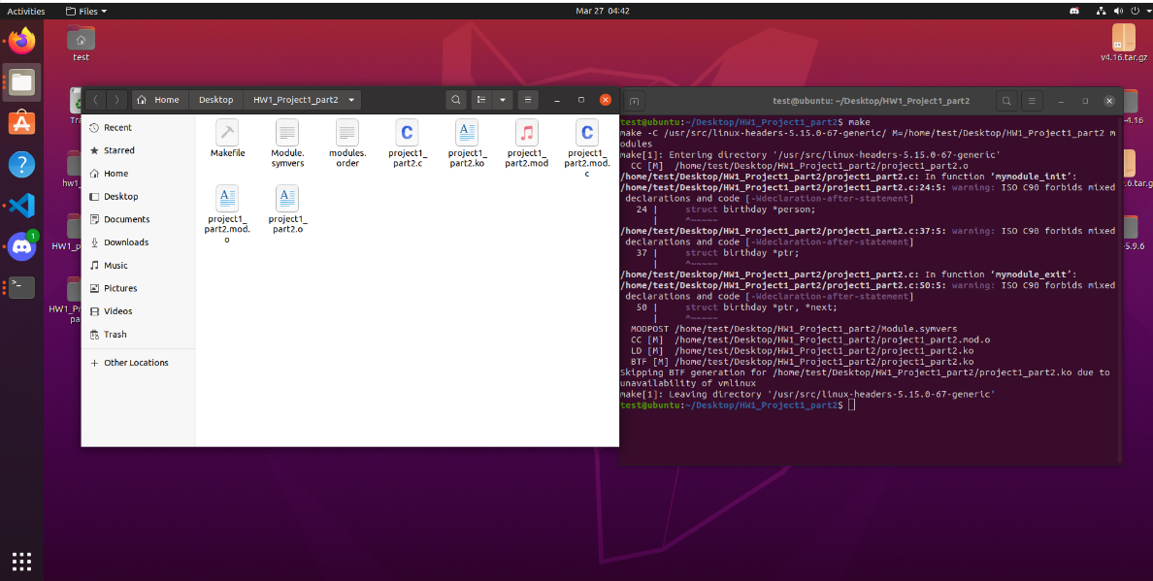

要先清空核心日誌緩衝區

|  |
| --- |
| sudo dmesg -c |

輸入指令載入核心模組

|  |
| --- |
| sudo insmod project1_part2.ko |

輸入指令檢視

|  |
| --- |
| dmesg |

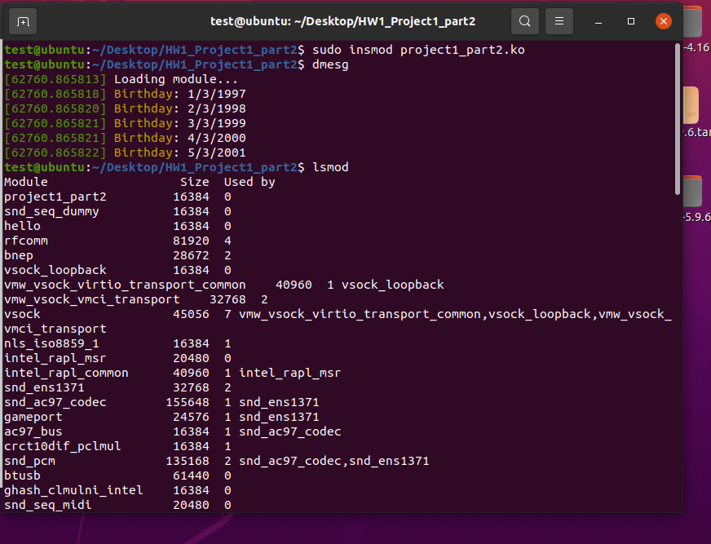顯示目前載入核心模組

|  |
| --- |
| lsmod |

移除核心模組

|  |
| --- |
| sudo insmod project1_part1.ko |

輸入指令檢視

|  |
| --- |
| dmesg |

